9. Самоиндукция. Индуктивность, ЭДС самоиндукции. Индуктивность соленоида

**Самоиндукция**

Каждый проводник, по которому протекает электрический ток, находится в собственном магнитном поле. При изменении силы тока в проводнике меняется магнитное поле, т.е. изменяется магнитный поток, создаваемый этим током. Изменение магнитного потока ведет к возникновению вихревого электрического поля и в цепи появляется ЭДС индукции.

http://class-fizika.narod.ru/10_11_class/10_magn/58.gif

Это явление называется самоиндукцией. Самоиндукция - явление возникновения ЭДС индукции в электрической цепи в результате изменения силы тока. Возникающая при этом ЭДС называется ЭДС самоиндукции.

ЭДС самоиндукции направлена так, чтобы препятствовать изменению силы тока в контуре (согласно правилу Ленца). Явление самоиндукции наблюдается, например, при замыкании и размыкании электрической цепи.

*Замыкание цепи*

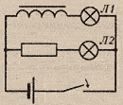

При замыкании в электрической цепи нарастает ток, что вызывает в катушке увеличение магнитного потока, возникает вихревое электрическое поле, направленное против тока, т.е. в катушке возникает ЭДС самоиндукции, препятствующая нарастанию тока в цепи (вихревое поле тормозит электроны). В результате Л1 загорается позже, чем Л2.

*Размыкание цепи*

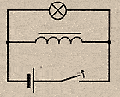

При размыкании электрической цепи ток убывает, возникает уменьшение магнитного потока в катушке, возникает вихревое электрическое поле, направленное как ток (стремящееся сохранить прежнюю силу тока), т.е. в катушке возникает ЭДС самоиндукции, поддерживающая ток в цепи. В результате Л при выключении ярко вспыхивает.

**ЭДС самоиндукции**

ЭДС самоиндукции препятствует нарастанию силы тока при включении цепи и убыванию силы тока при размыкании цепи.

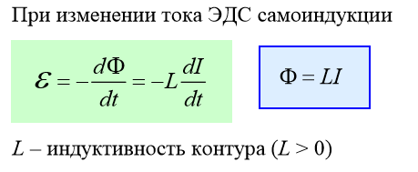

**Индуктивность**

Если в контуре существует ток, то полный магнитный поток, возникшего магнитного поля сквозь собственный контур, прямо пропорционален силе этого тока $Ф = L⋅I$, где ***L*** − индуктивность контура.

Рассмотрим, от чего зависит индуктивность на примере соленоида. Если пo виткам соленоида течет ток ***I***, то индукцию магнитного поля в центре его на оси можно найти по формуле $B= µµ_{0}nI$

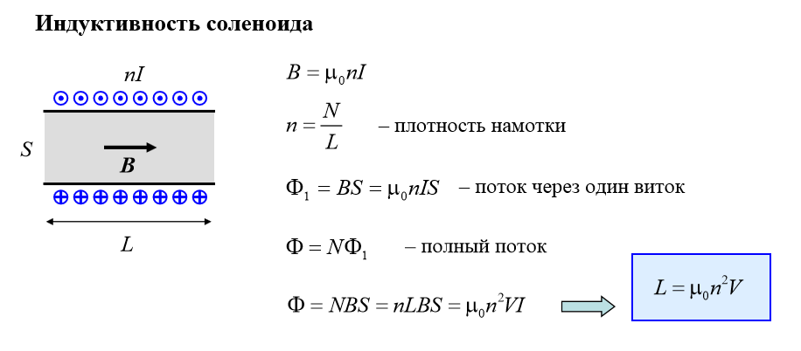

Таким образом, индуктивность контура зависит от магнитной проницаемости среды, числа витков на единицу длины в квадрате, размеров и формы контура и от наличия вблизи других контуров. В СИ индуктивность измеряется в генри (Гн).